2017-2018 EĞİTİM ÖĞRETİM YILI 4 YAŞ ŞUBAT AYI AYLIK PLANI
AYIN RENGİ | AYIN ŞEKLİ |  | SAYILAR | AYIN TÜRK BÜYÜĞÜ | DEĞERLER EĞİTİMİ
PEMBE | BEŞGEN |  | 9 RAKAMI | KANUNİ SULTAN SÜLEYMAN | DEMOKRASİ-BARIŞ
KAVRAMLAR |  | MÜZİK ETKİNLİĞİ |  | OYUN ETKİNLİĞİ | TÜRKÇE DİL ETKİNLİĞİ
EKSİK-TAM  SAĞ-SOL  TEK-ÇİFT  AYNI-FARKLI  YAKIN-UZAK  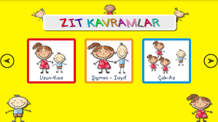 |  | SÜMÜKLÜ BÖCEK  VÜCUDUMUZ  SAĞLIK  ÜŞÜDÜM ÜŞÜDÜM  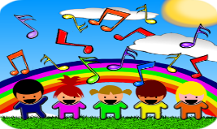  TEKERLEME:  BİLMECE: Kaplumbağa, salyangoz |  | ISINDIRICI OYUN:  NE YAPAR  HAREKETLİ OYUN:  AYNISINI YAP  DİNLENDİRİCİ OYUN:  CÜMLEMİ TAMAMLA  TAKLİT OYUNU:  KEDİ YÜRÜYÜŞÜ  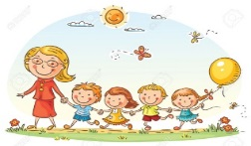 | HİKÂYE:  Tutumlu olan çocuklar  Dişlerini fırçalamadan uyuma  Şişman panda  Gazeteci Ali  NOT: (hikâyelerimizin sonunda hikâyeyle alakalı beyin fırtınası yapıyoruz)  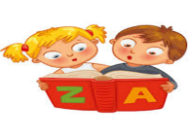
FEN VE DOĞA ETKİNLİĞİ |  | MONTESSORİ ETKİNLİĞİ |  | SANAT ETKİNLİĞİ | AKIL VE ZEKÂ
GEMİ NEDEN SUDA BATMAZ  YUMURTA YİYEN ŞİŞE  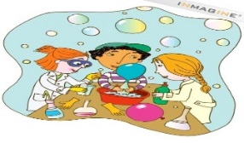 |  | ÇİZGİDE KAL  ÖRÜNTÜ ÇALIŞMASI  HAMURDAN KİRPİ  ŞÖNİLDEN KELEBEK YAPIMI  UÇAK GEÇİRME OYUNU |  | TAŞITLAR FAALİYETİ  MÜZİK ALETİ YAPIYORUZ  MESLEKLERDEN POLİS YAPIYROUZ  YÜRÜYEN ŞEKİLLER  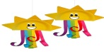 | TİKTAK LEGO  DİKKATLİ PUZZLE (algı,dikkat,öğrenme,zekâ)  MOZAİK LEGO  HAMUR  TAHTA BLOKLAR  İP CAMBAZI
İNGİLİZCE |  | OKUMA VE YAZMAYA HAZIRLIK |  | MATEMATİK ETKİNLİĞİ | BELİRLİ GÜN VE HAFTALAR
Winter clothes ( coat,jacket,scarf,hat,glove,sweater,boot, socks  “Put on your ……”  School objects ( desk,blackboard, earser, book, pencil, pen, eraser, ruler,glue scıssors,clıp,school bag) |  | ÇİZGİ ÇALIŞMALARI  ÖRÜNTÜ OLUŞRURMA  KAVRAM ÇALIŞMALARI  EŞLEŞTİRME  MANDALA  GRUPLAMA ÇALIŞMASI  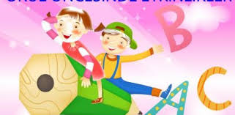 |  | 9 RAKAMINI TANIMA VE KAVRAMA  9 RAKAMINI YAZABİLME  (30 A KADAR RİTMİKSAYMA)  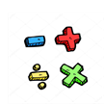 | İZCİLİK HAFTASI(15 ŞUBAT)  SİVİL SAVUNMA  HAFTASI(28 ŞUBAT)  MESLEKLER
DEĞERLİ VELİMİZ;
- CUMA GÜNLERİMİZ OYUNCAK GÜNÜDÜR.
- AYLIK PLANIMIZI DETAYLI OLARAK İLKİZLER SİTEMİZDEN TAKİP EDEBİLİRSİNİZ.
- SALI VE CUMA GÜNLERİMİZ PAYLAŞIM GÜNLERİDİR(çocukların paylaşmayı öğrenmeleri için birlikte yaptığınız veya satın aldığınız sağlıklı yiyecekleri paylaşım günüdür.)
- SALI GÜNLERİMİZ KİTAP GÜNÜDÜR.(Çocukların Evden getirdikleri kitaplar okunacaktır.)

